***Розробка виховного заходу***

**ВИСТУП КОМАНДИ**

**ЮНИХ ІНСПЕКТОРІВ РУХУ**

**«СВІТЛОФОР»**

**ПЕРЕШКОД**

**НЕ БОЇМОСЯ –**

**ЖИТЬ ПО ПРАВИЛАХ ВЧИМОСЯ**

**ТЕМА: збереження життєдіяльності учнів, популяризація виконання правил дорожнього руху.**

**Мета: привернути увагу громадськості до виконання правил дорожнього руху;**

* **проаналізувати ефективність нормативно – правової бази та шляхи її виконання;**
* **- популяризація досвіду всіх учасників дорожнього руху – реалії з життя села;**
* **пріоритетні ситуації та дотримання правил дорожнього руху, виховання ввічливого водія, тактовного пішого і мудрого поліцейського.**

**Очікувані результати:**

* **виконання правил дорожнього руху всіма учасниками дорожнього руху;**
* **раціональне використання коштів на ремонт доріг;**
* **повага до пішоходів, як учасників дорожнього руху;**
* **викорінення мажорів з українських доріг.**

**І. ПРИВІТАННЯ - «ЖИВИ ЗА ПРАВИЛАМИ».**

**Капітан-**Доброго дня журі!

Доброго дня глядачі!

Доброго дня команди- спостерігачі!

Ми команда ЮІР Глиннівського НВК.

**Наша команда: СВІТЛОФОР.**

**Наш девіз:** Ми команда світлофори

Переправим всі вагони,

хочеш лопни, хочеш трісни

в світлофорів І місце.

**Пісня:** Всі машини іномарки

Пізнавати вмію я,

Але правил я не знаю,

Їх не вчила в школі я!

На червоне світло їду

Розмовляю за кермом

Знаків я не розрізняю, бо я лечу в крутий салон.

Ні куди це ви постійте!

Пішоходам я кричу,

Бо потрапиш під колеса

Дуже швидко я лечу

Ні звичайно, ні звичайно

Правила не знаю я

І від цього я страждаю

І машина, і сім’я.

**Демонстрація дорожніх знаків.**

**ІІ. НОВИНИ «DAI NEWS».**

Мої вітання! В ефірі «DAI NEWS», з вами як завжди Валентина Світлофор-Моргайко, та моя колега Зебра Вікторія Поліцай. До вашої уваги пропонуємо відеоматеріали із життя простого народу. Їхню безпеку оберігають дорожні знаки.

Увага! Увага! Увага!

На трасі Рокитне - Переходичі ,щоденно з 08.00 години по 20.00 годину неймовірні затори. Кожен водій намагається подолати їх по своєму. Пропонуємо вам кадри з ранкового репортажу.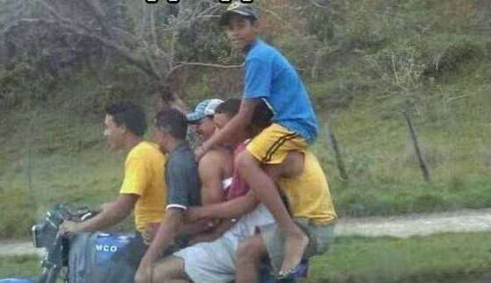

В такий спосіб вони намагаються об’їжджати автомобільну колону і першими потрапити на кландайку.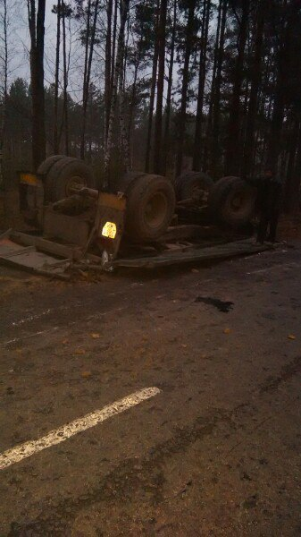

Це дядько Семен, дякує нашим дорожникам за те, що дорожні знаки встановили не обабіч доріг, а прямо на дорозі.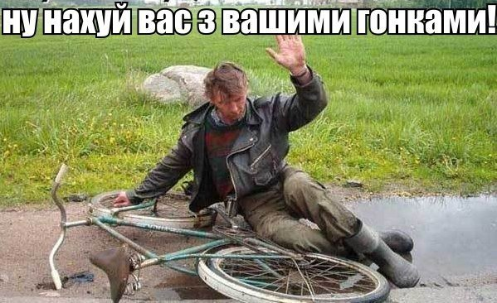

Цей кадр засвідчив про те, що багато водіїв за бурштинові доходи купили собі водійські права та не купили собі флешку пам’яті з дорожніми знаками.

На перевагу лежачим поліцейським, з’явилися сидячі.

Ось в такий спосіб нова Поліція дотримується правил дорожнього руху, в даному випадку дорога сама примусила дотримуватись цих правил.

Це реалії українських доріг, які й дістали назву – бездоріжжя. 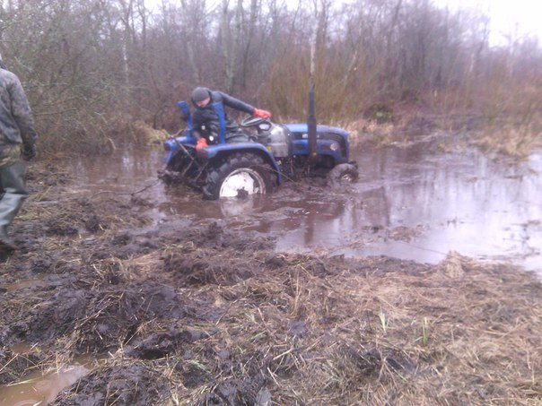

На цьому наш випуск новин закінчився. До зустрічі.

**ІІІ. Розминка «ТЕЛЕФОН ГРЯЧОЇ ЛІНІЇ СЛУХАЄ…»**

1.Уявіть собі! Проїжджа частина з однієї сторони стоїть вантажівка, а з другої хочуть переїхати дорогу мотоцикліст і людина на коні. На світлофорі загоряється жовте світло заводиться вантажівка, кінь злякався - вкусив мотоцикліста за вухо. Хто порушив правила дорожнього руху? (мотоцикліст без шолома).

2.До дороги підходить дві людини,які хочуть перейти дорогу,не порушивши правил дорожнього руху, щоб це зробити їм потрібно сісти у візок, який вміщує в собі одного пасажира. Як їм переправитись на протилежний бік? (Вони знаходяться з різних боків).

**ІV. МУЗИЧНЕ ДОМАШНЄ ЗАВДАННЯ.**

1. **Сценка «На дорозі»**

***Даїшник.*** Ану, стій! Чого ти трясешся? Звичайна перевірка. *(Обходить навколо велосипеда, постукує палкою по колесах)*. Підкачати треба було б. *(Сердито)*. А де ще два колеса? Загубив, напевно. От як створюєш аварійну ситуацію.

***Велосипедист.*** Вибачте, тут, мабуть, якась помилка.

***Даїшник.*** Яка ще помилка! Це у тебе помилка на помилці. А я тільки розпочав огляд. Чому немає запасного колеса?!

***Велосипедист.*** Мені що, його на спині возити?

***Даїшник.*** НУ що ти, як маленький. Без запаски не можна. А як колесо спуститься?

**Велосипедист.** Поставлю латку.

***Даїшник*** *(передражнюючи)*. Латку він поставить. Ти на своєму драндулєті і до найближчої вулканізації не дотягнеш. За це, до речі, теж штраф треба платити. Техогляд давно проходив?

***Велосипедист.*** А що, треба?

***Даїшник.*** Ти вчора за кермо сів?

Велосипедист. Ні… 20 років уже їжджу.

***Даїшник.*** І досі без довідки про техогляд? Ай-яй-яй, це ж який штраф треба платити!

***Велосипедист.*** Ой, мені недобре.

***Даїшник.*** Зачекай. А де у тебе аптечка? Що, і аптечки немає? Ну це, знаєш, - штраф.

***Велосипедист.*** Ва…ва…валідолу не знайдеться?

***Даїшник.*** Це справи не міняє. Платити все одно доведеться.

Велосипедист *(розгублено)*. Як же так… Із глузду можна зійти… Вперше за 20 років – і таке.

***Даїшник.*** Вперше чи не вперше, а відповісти все одно доведеться. Від нас не заховаєшся. 20 років, 20 років… Я може тут 30 років на цьому самому місці стою, а таких, як ти, лопухів ще не бачив. А цікаво, який у тебе кілометраж? А де спідометр? Де дошка приладів?

***Велосипедист*** *(починає божеволіти)*. Не знаю, мабуть, украли.

***Даїшник.*** Непорядок. Це штраф. А-а-а! А ключ де?

***Велосипедист.*** Який ще ключ?

***Даїшник.*** Що означає – який? Я питаю, чому ключа нема? Машина крадена? Ну, хлопче, у тебе неприємності! Ану, вилізай із машини, руки на капот!

***Велосипедист.*** З якої машини? Я ж на велосипеді.

***Даїшник*** *(дивиться на велосипедиста, наче вперше його бачить)*. Хм… дійсно, на велосипеді… Добре, проїжджай і не створюй пробок на дорозі, *(навздогін)*, і наступного разу мені не попадайся, *(до себе)* а кардан у нього дійсно несправний.

**2.Танець**

**3.**Вивчай бережи життя, це твій помічник

Поважайте один одного!

Пішоходи водії вас завжди чекають дома.

Все росте, все змінюється і коли всі магістралі перетворяться на добру дорогу дитинства де кожний, хто подорожує буде добрим супутником вдача та успіх.

Ми впевнені, що незабаром кожна дитина знатиме правила дорожнього руху,що стосується дітей.

Якщо поруч нема твого вірного помічника світлофора, згадай про чорно-білі смужки на асфальті, адже зебра- це не лише тварина !

І тоді кожен водій, пішохід будуть взаємоввічливими.

**4.Пісня:** Про дорогу пісню склали ми,

Бо дорожня дуже азбука важлива

Правила дорожні вивчи всі!

І тоді гуляйте з друзями сміливо

І тоді напевно ти досягнеш уже мети

Поважай закон і правила дорожні

Пішоходи, водії і інспектори ДАІ .